**Индивидуальное домашнее задание №3 (В 20)**

Используя геометрическую интерпретацию решить задачу (1) линейного программирования, двойственную к задаче линейного программирования индивидуального домашнего задания, записанную в канонической форме.

L = 5x1 + 8x2 + x3 + 4x4 + x5 + x6  ̶> min

(1)

x1 ≥ 0, x2 ≥ 0, x3 ≥ 0, x4 ≥ 0, x5 ≥ 0, x6 ≥ 0.

Вектор переменных двойственной задачи: $\vec{y}=\left[\begin{aligned}y_{1} \\ { y}_{2}\end{aligned}\right]$.

Целевая функция двойственной задачи: $\tilde{L}=17y_{1}+13y_{2}→min$.

$A^{T}*\vec{y}=\left[\begin{matrix}5 & 2 \\ \begin{matrix}3 \\ 5 \\ \begin{matrix}1 \\ \begin{matrix}2 \\ 1\end{matrix}\end{matrix}\end{matrix} & \begin{matrix}\begin{matrix}\begin{matrix}2 \\ 1\end{matrix} \\ 1\end{matrix} \\ 8 \\ -1\end{matrix}\end{matrix}\right]$ $\left[\begin{matrix}y_{1} \\ y_{2}\end{matrix}\right]$ $≥ \left[\begin{matrix}5 \\ 8 \\ \begin{matrix}1 \\ 4 \\ \begin{matrix}1 \\ 1\end{matrix}\end{matrix}\end{matrix}\right]$

$${5y}_{1}+{ 2y}_{2}≥5$$

$$3y_{1}+{2y}_{2}≥8$$

$${5y}_{1}+y_{2}≥1$$

$$y_{1}+{ y}_{2}≥4$$

$${2y}_{1}+{ 8y}_{2}≥1$$

$$y_{1}-{ y}_{2}≥1$$

*

П1: ${5y}_{1}+{ 2y}_{2}=5$

П2: $3y_{1}+{2y}_{2}=8$

П3: ${5y}_{1}+y_{2}=1$

П4: $y_{1}+{ y}_{2}=4$

П5: ${2y}_{1}+{ 8y}_{2}=1$

П6:

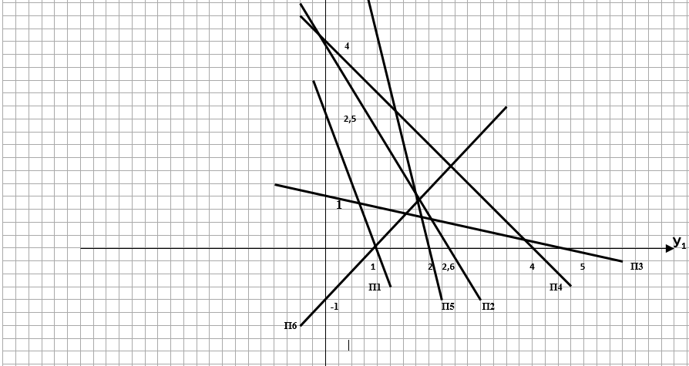

Найдем координаты точки y* на пересечении П4 и П6:

$$\left\{\begin{aligned}y_{1}+y_{2}=4 \\ y_{1}-y_{2}=1\end{aligned}\right. \left\{\begin{aligned}{2y}_{1}=5 \\ (y_{1}=2,5\end{aligned}\right. \left\{\begin{aligned}y_{1}=2,5 \\ y_{2}=1,5\end{aligned}\right.$$

y* = (2,5 ; 1,5)

$\tilde{L^{*}}$ = 17*3,5+13*1,5=62

На основании первой теоремы теории двойственности:

$$\tilde{L}=\tilde{L^{*}}=62$$